Индивидуальный проект. Этап 4

Добавление ссылок на литературные источники. Создание постов.

Бешкуров Тимофей Борисович

Содержание

# Цель работы

Добавить к сайту ссылки на литературные источники. Сделать 2 поста: по прошедшей неделе и на тему “Создание презентации”

# Выполнение лабораторной работы

1. Зарегистрироваться на 8 ресурсах ресурсах (рис. 1)

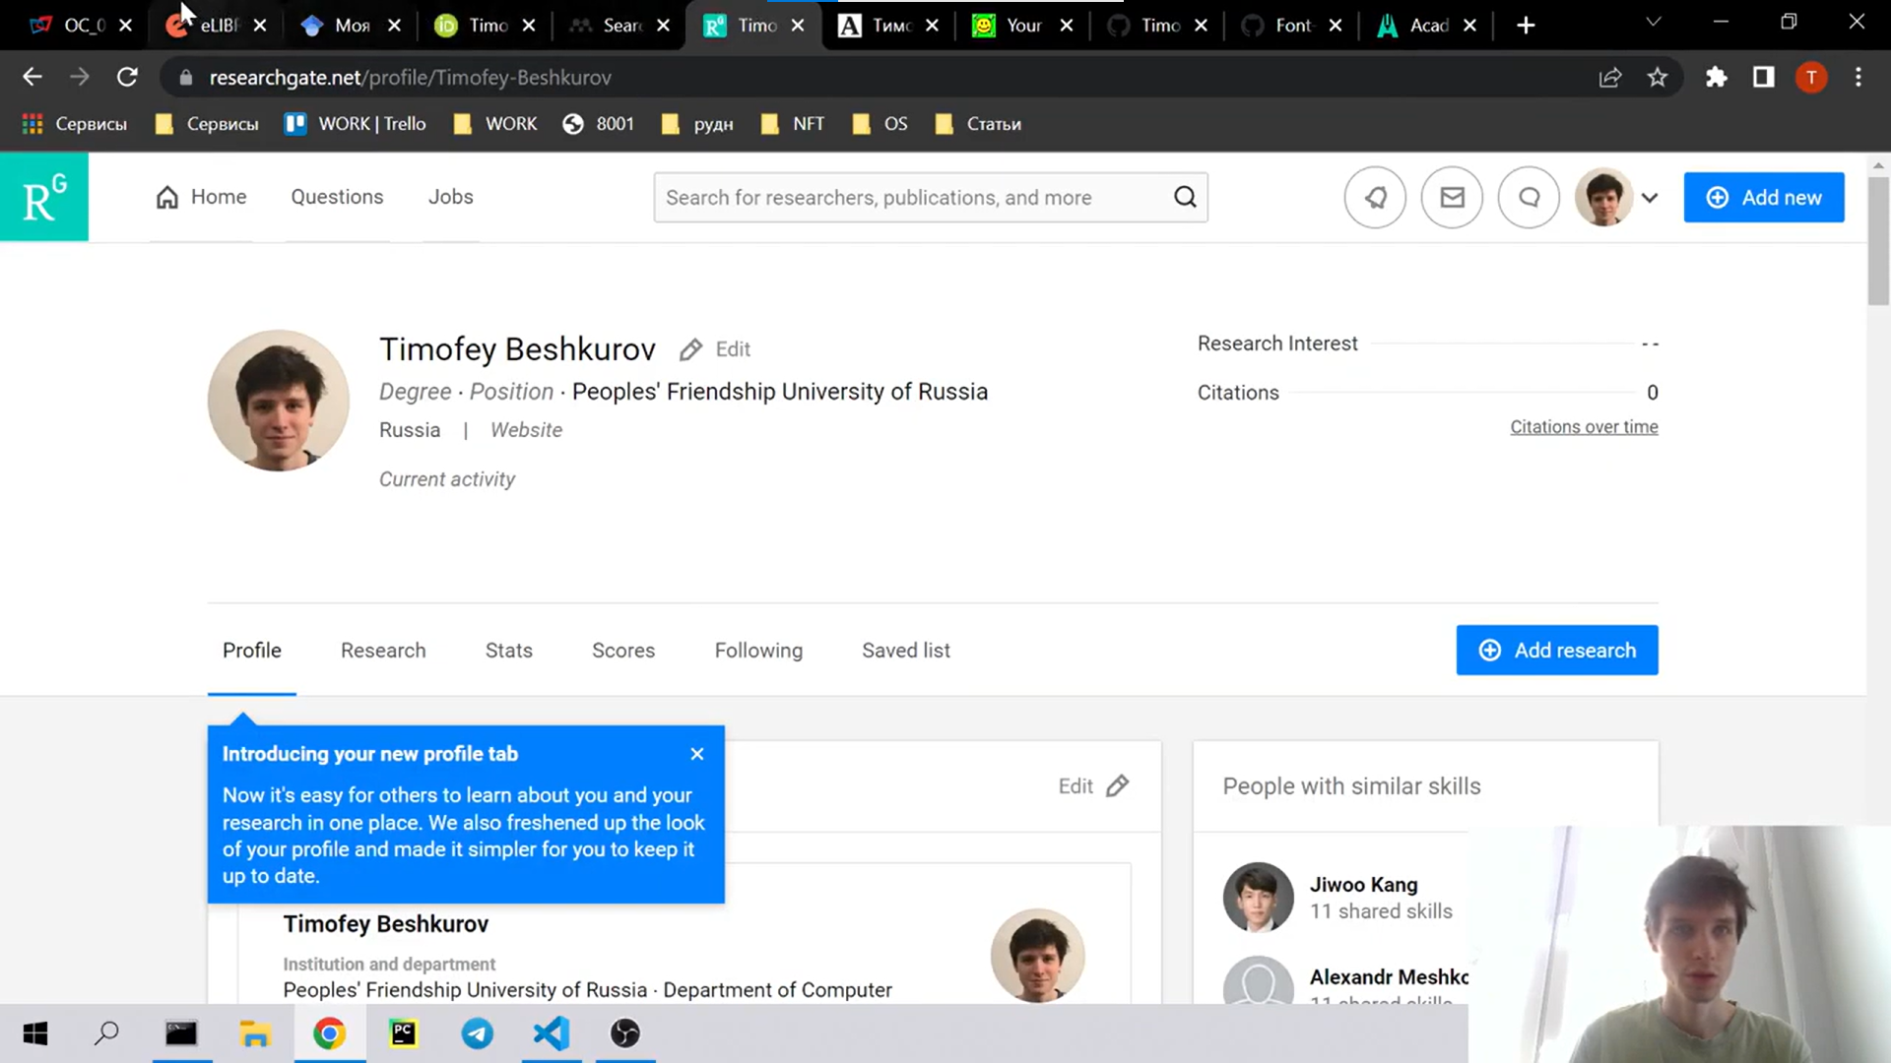

Регистрация

1. В ./content/authors/admin/_index.md добавить иконки ресурсов и ссылки (рис. 2).

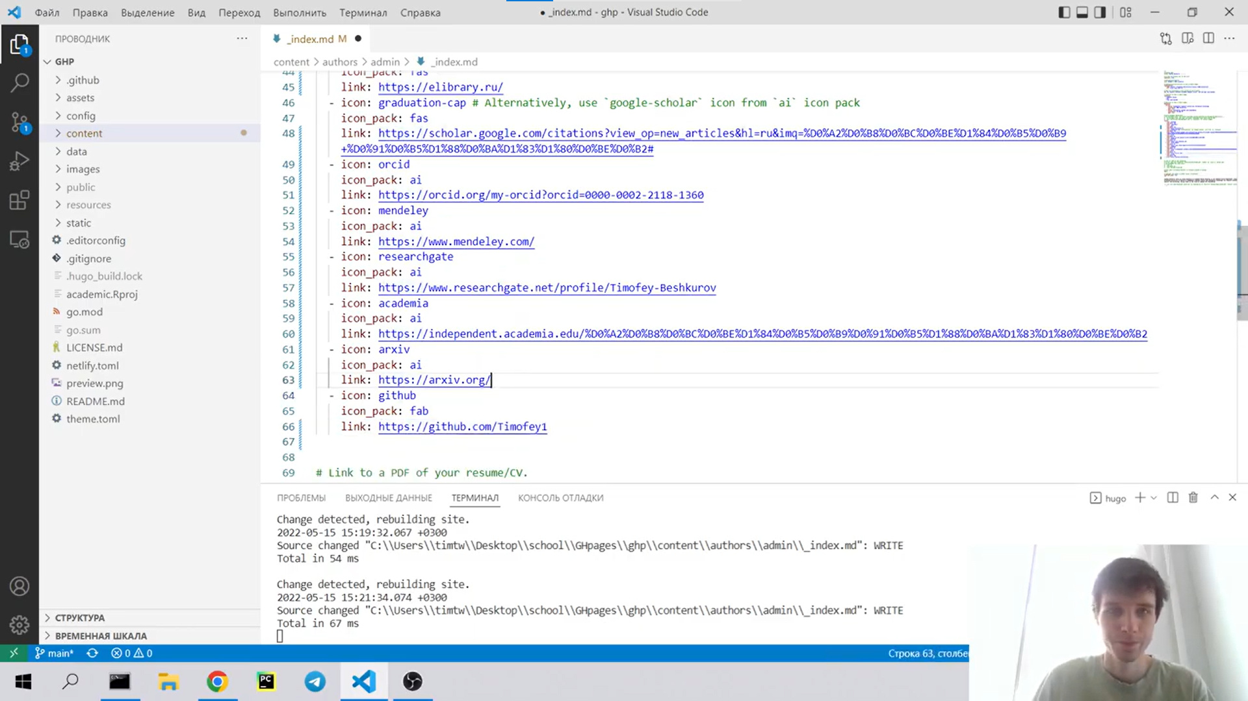

Ссылки и иконки ресурсов

1. Результат (рис.3).



Результат

1. Сделать пост по прошедшей неделе. (рис. 4)

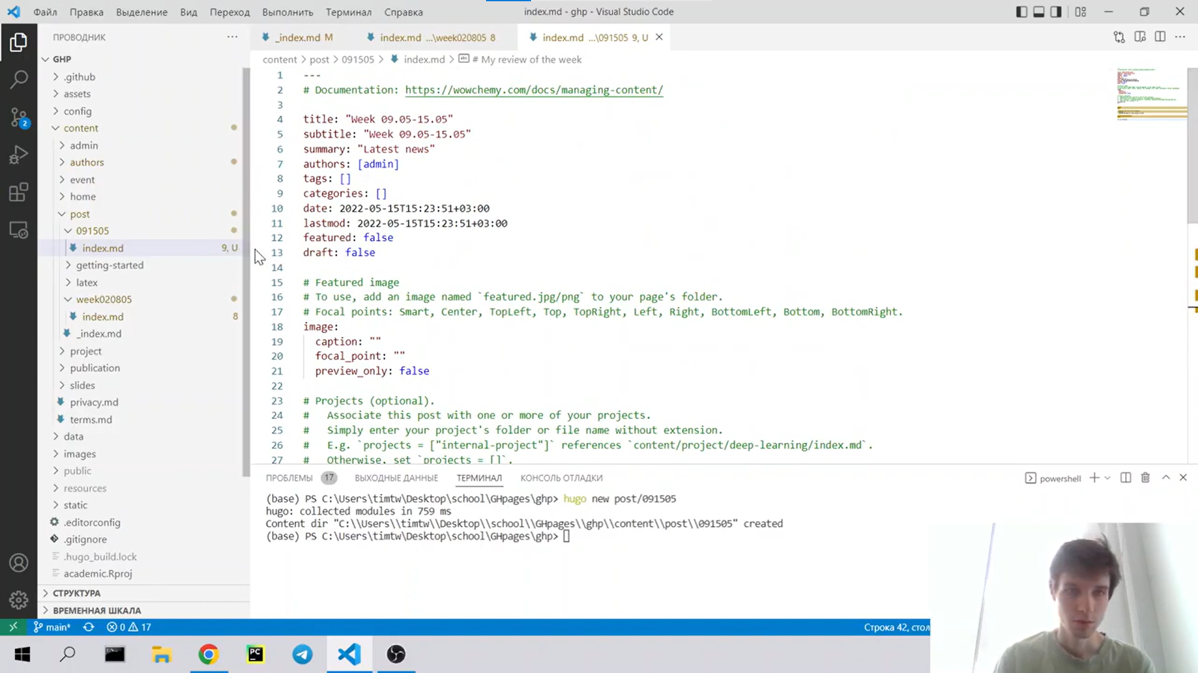

Пост

1. Добавить пост на тему: Создание презентации (рис. 5)

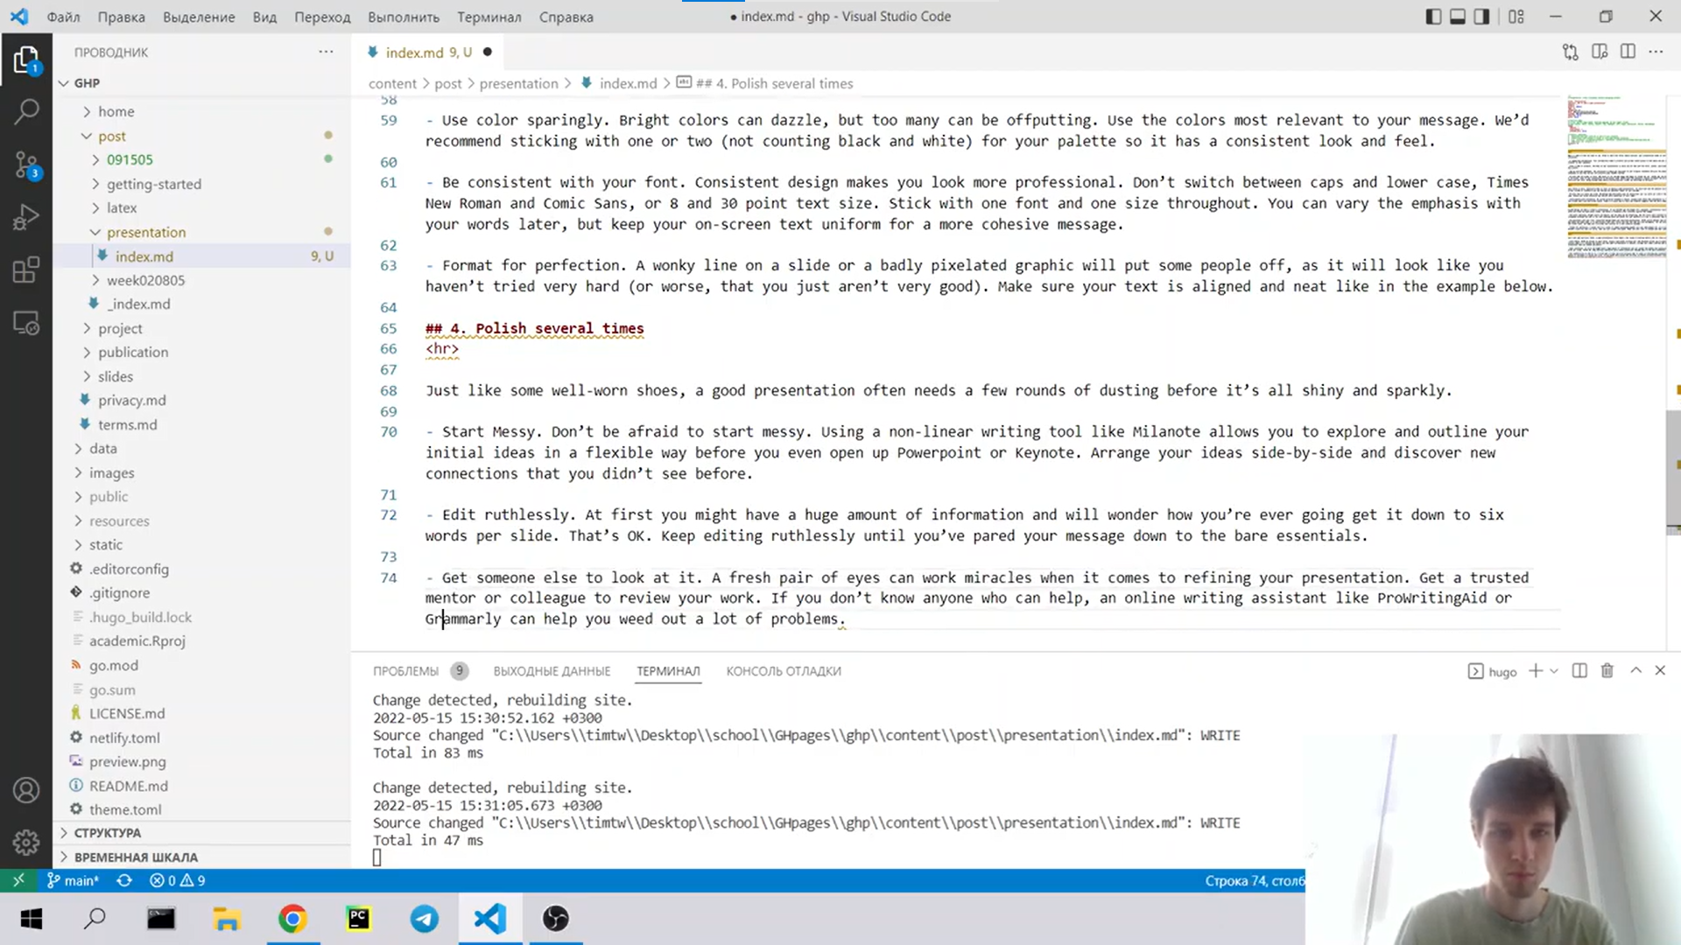

Пост

# Вывод

Добавили к сайту ссылки на литературные источники. Сделали 2 поста: пост по прошедшей неделе и пост на тему “Создание презентации”